PROYECTO: FLOB

Edición de Documentos Digitales



28-5-2024

MATERIA: Emprendimientos Productivos y Desarrollo Local

DOCENTE: Romina Carabajal

INTEGRANTES:

* + - * Micaela Mejia Vargas
      * Sol Mejia Sile
      * Candela Sosa
      * Martin Umeres

NUESTRO TRABAJO CLASE A CLASE

Martes 12 de marzo del 2024

-Definimos la idea de un proyecto: Ediciones (currículums, PowerPoint, presentaciones)

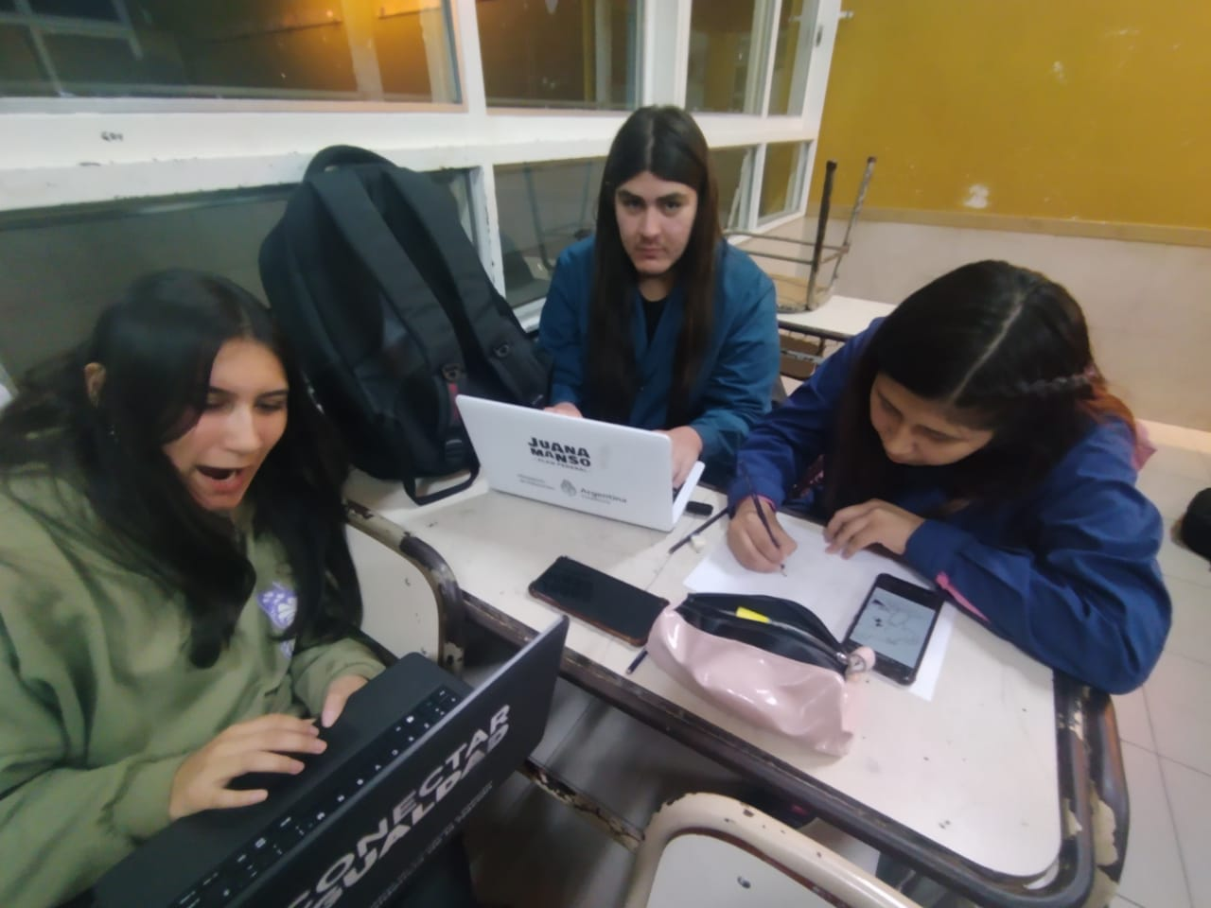

Martes 19 de Marzo del 2024

-Identificamos al proyecto elegido como proyecto productivo y sus fases de gestión (inicio, planificación, ejecución, desempeño y cierre)

Martes 9 de Abril del 2024

-Aprendimos sobre los tipos de liderazgo tomando al liderazgo por como referencia para organizar y dirigir nuestro proyecto.

Martes 28 de Mayo del 2024

-Aprendimos sobre las distintas organizaciones de personal en una empresa en base a RRHH (recursos humanos), lo que nos permitirá tener una noción